



**智能声控灯**

**【电子积木】：**电子积木就是将复杂的电子电路知识，例如导线、[灯泡](https://baike.baidu.com/item/%E7%81%AF%E6%B3%A1" \t "https://baike.baidu.com/item/%E7%94%B5%E5%AD%90%E7%A7%AF%E6%9C%A8/_blank) 、[二极管](https://baike.baidu.com/item/%E4%BA%8C%E6%9E%81%E7%AE%A1" \t "https://baike.baidu.com/item/%E7%94%B5%E5%AD%90%E7%A7%AF%E6%9C%A8/_blank)、[电阻](https://baike.baidu.com/item/%E7%94%B5%E9%98%BB/67407" \t "https://baike.baidu.com/item/%E7%94%B5%E5%AD%90%E7%A7%AF%E6%9C%A8/_blank)、电容、开关、电表、电机、喇叭、集成块等电子元器件，通过积木这种简单的形式，用形象化的手段，让学者能像拼积木一样拼装千变万化的电路组合。

**【LED灯】**：发光二极管，是一种能够将电能转换为可见的光的一种元器件。

**【核心模块】：**相当于人的大脑，通过上面的标准接口与电脑相连，加载程序，做出好玩的应用。

**【扩展模块】：**为核心模块扩展出许多“连接线“接口，连接扩展不同的传感器和执行器。

**【USB连接线】：** 连接CoreUSB和电脑，将程序加载到模块中，也可通过电脑给应用供电。



**智能声控灯**

单元一





有时候在楼道中，当有人上楼或者发出声音的时候，楼道的灯似乎就会“感受到”这种声音，自动发光，照亮在楼道中的人们。这就是智能声控灯，想一想，这是为什么呢？

**【声控灯的用途】：**

和普通电灯相比，声控灯的最大好处就是可以节约电能，保护环境



**活动一：生活中的电灯**

情景描述



请同学们在纸上画一画自己在生活中见过的电灯，它们分别在哪些场合使用

概念解析



数一数

将各自画出来的电灯在同学们之间进行分享，然后分别进行讲解，看谁讲得最好



头脑风暴

思考：

1.你家里都有哪些电灯？

2.同学们画的电灯，你最喜欢哪一个，喜欢它们哪里？

3.你觉得未来时代的电灯，将是什么样子的？

观点表达





对于头脑风暴中提出的这三个问题，请小组内讨论一下，并提出你的观点记录下来！

1.

2.

3.







**活动二：制作一盏声控灯**

认识材料



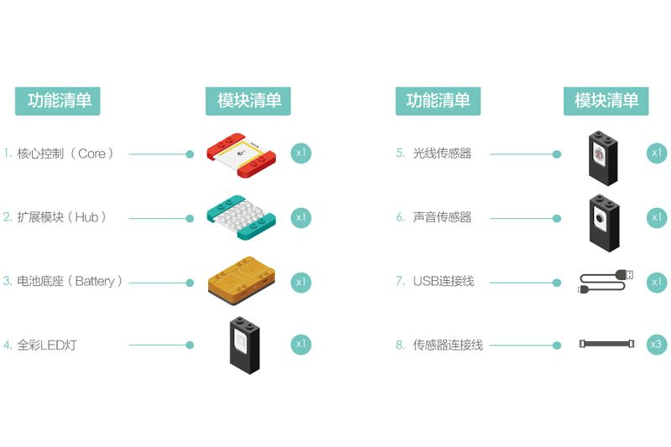

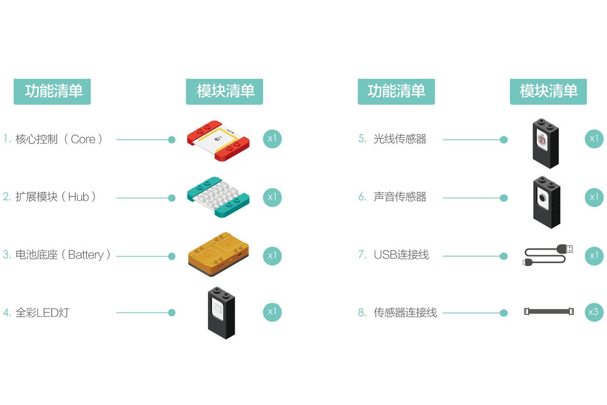





概念解析

本节的重点是使用电子积木模块，制作一盏智能声控灯。利用mcookie来制作基本电路，实现声光控的效果。其中重点是：了解声控灯背后的电路原理



1. 堆叠电子积木模块，将核心模块、usb模块和扩展模块，传感器堆叠在一起。将LED灯通过连接线连在6/7管脚上，将光线传感器通过连接线连在4/5管脚上，将声音传感器通过连接线连在2/3管脚上。

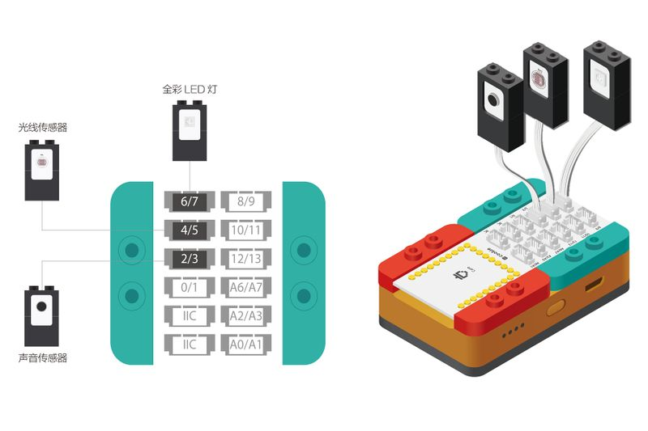



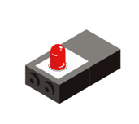

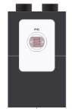

1. 使用Mixly图形化编程进行编程， 选择“模块”->“输入/输出”->数字输出。以及“模块”->“控制”和“模块”->“逻辑”中的相应内容就可以制作完成声控灯的编程

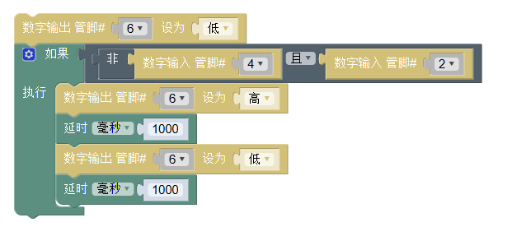

1. 使用USB线连接usb模块和电脑连接起来，在Mixly的“工具栏”区域会自动识别、显示通讯的COM端口，这表示核心模块已经和电脑成功连接。由于设备和电脑的差异，每个电脑分配出来的COM口可能都不一样。
2. 选择核心主板型号，主板型号紧邻着COM端口，点击鼠标左键，可以看到不同种类的型号可以选择。

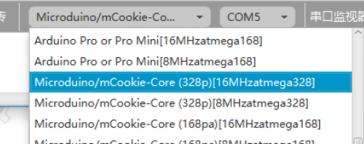

1. 点击上传，即可以把电脑上编写的程序上传到积木里。



（6）使用积木块，搭建电子积木，这样子就完成一个声控路灯了。

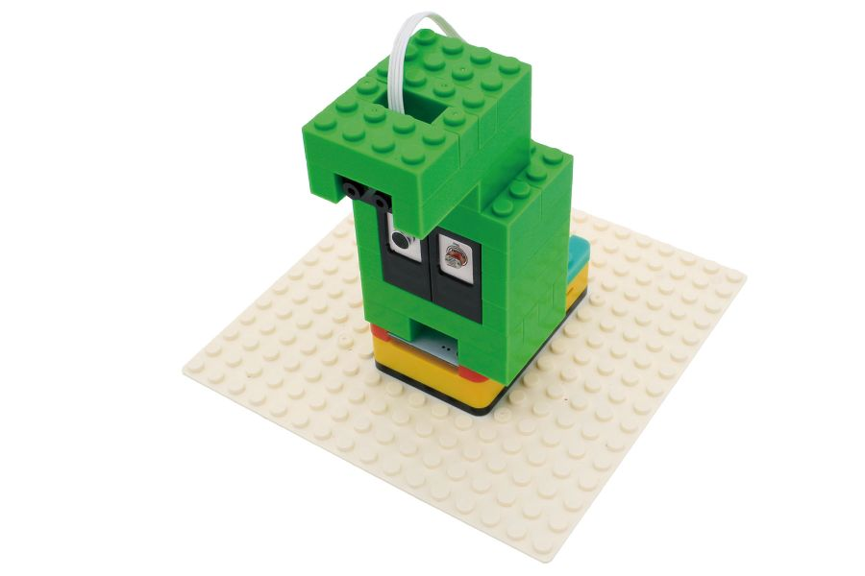

+



小朋友们

你们学会了吗？

请试一试吧！



头脑风暴



思考：

1.大家思考一下，智能声控灯有什么缺点，有没有方法可以变得让它更加智能呢？



观点表达



对于头脑风暴中的知识你还有什么疑问吗？请写下来一起交流吧！

1.

2.



-------------------------------------------------------------------

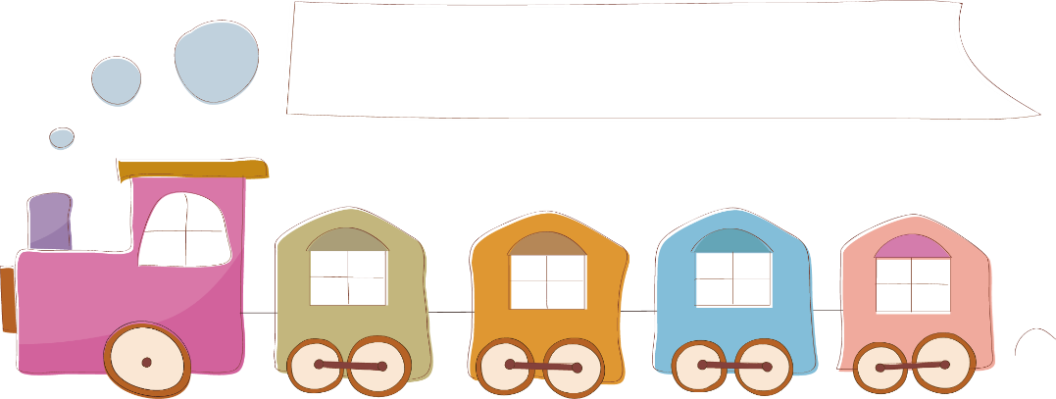

**活动三：进阶学习**



拓展思考



通过上一个活动的思考，相信我们已经发现，智能声控灯的缺点就在于感知不到光线的明亮，那么有什么方法可以让灯也可以感知到光线呢?



练一练

1.想一想，我们是不是可以加入一个光线传感器，从而让灯也可以感知光线的明亮？

1. 试试看，当加入光线传感器之后，进行动手修改代码，完成智能声光控灯

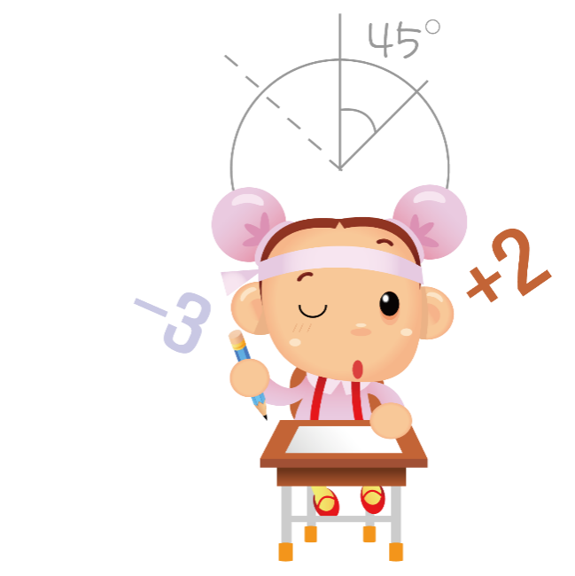

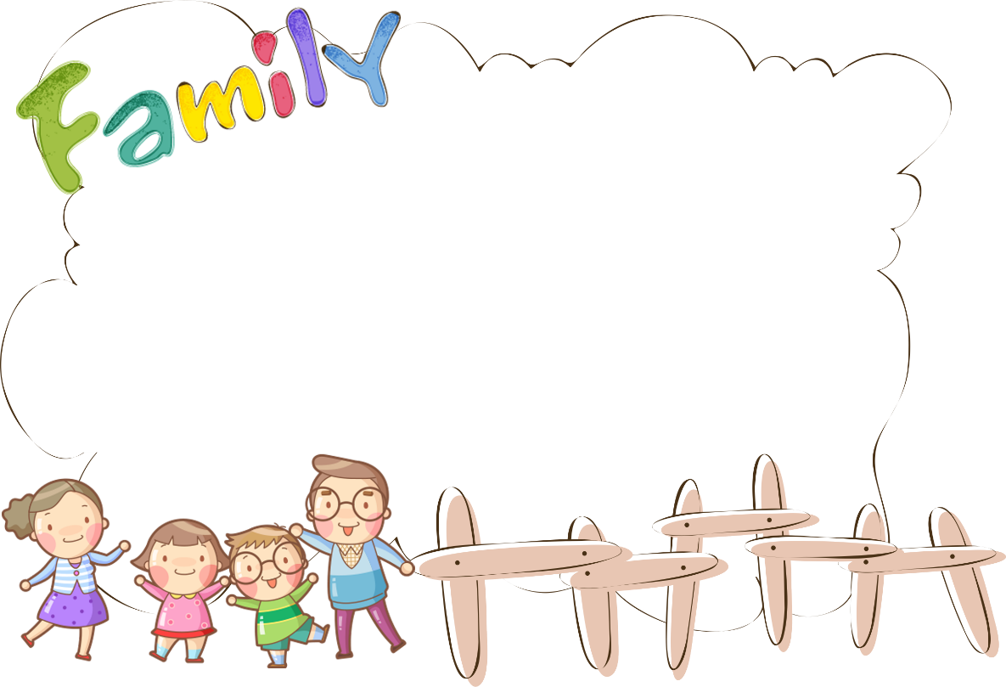

**家 庭 活 动**

在我们家里有着各种各样的灯，请用相机记录下来，随手拍下家里或身边的那些灯，下节课带过来和同学们进行交流、分享。



请老师在课前就把此评价表发给学生

|  |  |
| --- | --- |
| 完成学习评价表并交给课代表（请用“√”的方式填写） | |
| 你对声控灯的原理 | 清楚（ ） 一知半解（ ） 不清楚（ ） |
| 你对声控灯的编程 | 熟练（ ） 一般（ ） 不熟练（ ） |
| 你是否完成了声控灯的制作 | 完成（ ） 没完成（ ） |
| 你对声光控灯的原理 | 清楚（ ） 一知半解（ ） 不清楚（ ） |
| 你对自己本节课的总结 | 自行填写 |

**班级：四（ ）班 姓名：_______________ 学号：________号**

**字迹端正 书写正确**